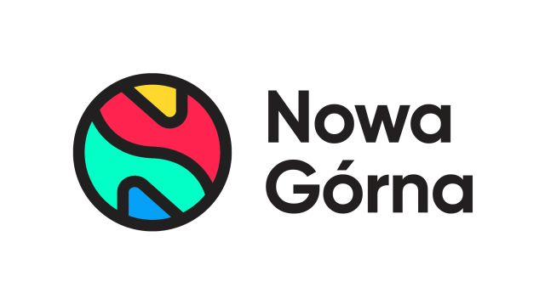
Informacja prasowa: 12-04-2023, Łódź
Biuro Prasowe Nowa Górna
Tomasz Pietrzak/Guarana PR
tel. 509 106 256 mail. tomasz.pietrzak@guaranapr.pl

Łódź: porzucone koty potrzebują pomocy.
Będzie akcja wsparcia ich adopcji i opieki

Działająca w Łodzi Fundacja Izy Milińskiej „Kocia Mama” od lat pomaga w znalezieniu domu dla bezdomnych kotów. Tylko w 2022 r. do adopcji oddała aż 393 czworonogów, z czego 98 pochodziło z ogarniętej wojną Ukrainy.

Teraz wesprzeć koty znajdujące się pod skrzydłami fundacji może każdy, komu leży na sercu ich los. Już 14 i 15 kwietnia w Nowej Górnej w Łodzi odbędzie się specjalna akcja charytatywna na rzecz podopiecznych „Kociej Mamy”.

Przez dwa dni w centrum handlowym będzie można dowiedzieć się więcej o tym, co zrobić, aby przygarnąć bezpańskiego kota, a tym samym zapewnić mu bezpieczny i przyjazny dom.

Informacji o zasadach i procedurach adopcji zwierzaka, przygotowaniu domu adopcyjnego, żywieniu kociąt i dorosłych kotów udzielać będą wolontariusze „Kociej Mamy”, którzy dyżurować będą w centrum handlowym w godzinach od 10 do 18.

– Co roku dzięki pomocy fundacji setki kotów znajduje swój nowy dom. Organizowana w Nowej Górnej akcja ma ułatwić te poszukiwania, ale także zaznajomić mieszkańców Łodzi z ideą adopcji, a tym samym zachęcić do świadomego i odpowiedzialnego przygarnięcia czworonoga – mówi Anna Brzozowska, marketing manager w CH Nowa Górna w Łodzi.

Zwierzakom znajdującym się pod opieką fundacji, będzie można także pomóc w inny sposób, wspierając ich najpilniejsze, codzienne potrzeby. Dwudniowej akcji towarzyszyć będzie bowiem zbiórka m.in. suchej i mokrej karmy dla kociąt i dorosłych kotów, środków czystości, żwirku czy podkładów higienicznych.

Ponadto, będzie można dowiedzieć się więcej o tym, jak wesprzeć podopiecznych „Kociej Mamy” przekazując m.in. 1,5% podatku. Z myślą o kotach i ich potrzebach zorganizowany zostanie także kiermasz kocich gadżetów, z którego dochód przeznaczony zostanie m.in. na zakup leków. Ten cel wspomoże także kwesta, jaką w dniach 14 i 15 kwietnia prowadzić będą wolontariusze.

– Samotnym i porzuconym kociakom można pomagać na różne sposoby. W czasie organizowanej akcji będzie można poznać je wszystkie. Nie zawsze musimy przygarnąć kota, aby zapewnić mu ciepły dach nad głową czy posiłek, opcją jest też wirtualna adopcja czy pomoc fundacji, która zajmuje się futrzakami – mówi Anna Brzozowska.

Fundacja Izy Milińskiej „Kocia Mama” aktywnie działa od 2008 roku. Kluczowym elementem jej działalności jest ochrona kociego życia, ratowanie osieroconych osesków, a także finansowanie skomplikowanych operacji zwierzaków i przygotowanie ich do adopcji poprzez szczepienia, chipowanie, odrobaczanie oraz kastrację lub sterylizację.

Źródło: Nowa Górna

***

Centrum Nowa Górna zlokalizowane jest w Łodzi przy ul. Kolumny 6/36. Otwarty w 1997 roku obiekt ma powierzchnię ponad 18 tys. m kw. GLA i liczy sobie 30 sklepów i punktów usługowych. W minionym roku centrum odwiedziło blisko 3 mln osób. Wśród kluczowych najemców centrum znaleźć można m.in. Carrefour, CCC, Pepco, Rossmann, Vision Express i W. Kruk. Zmotoryzowani mają tutaj do dyspozycji 890 miejsc postojowych./ www.nowa-gorna.pl

